07.09.2022 № 3428

О Почетном звании «Человек года»

В соответствии с Федеральным законом от 6 октября 2003 г. № 131-ФЗ «Об общих принципах организации местного самоуправления в Российской Федерации», Уставом муниципального образования города-курорта Пятигорска, -

ПОСТАНОВЛЯЮ:

1. Утвердить Положение о присвоении Почетного звания «Человек года» согласно приложению 1 к настоящему постановлению.

2. Утвердить состав комиссии по присвоению Почетного звания «Человек года» согласно приложению 2 к настоящему постановлению.

3. Признать утратившим силу постановление администрации города Пятигорска от 28.06.2012 № 2105 «О Почетном звании «Человек года» с учетом внесенных в него изменений.

4. Контроль за выполнением настоящего постановления оставляю за собой.

5. Настоящее постановление вступает в силу со дня его официального опубликования.

Глава города Пятигорска Д.Ю.Ворошилов

Приложение 1
к постановлению администрации
города Пятигорска
от ___________ № _________

ПОЛОЖЕНИЕ
о присвоении Почетного звания «Человек года»

1. Общие положения

1.1. Почетное звание «Человек года» (далее – Звание) присваивается с целью чествования заслуженных жителей города Пятигорска, а также других граждан Российской Федерации за общепризнанные и широко известные успехи в труде, достижения и заслуги в области экономики, науки и техники, спорта, творческие достижения в области архитектуры, литературы, культуры, искусства и иных сферах деятельности, внесших большой личный вклад в социально-экономическое и культурное развитие муниципального образования города-курорта Пятигорска по результатам работы за год.

1.2. В качестве претендентов на Звание могут рассматриваться лица, внесшие большой личный вклад в реализацию идей, давших значительный экономический эффект или улучшивших организацию труда и обслуживание населения, в освоение технологий и новых видов продукции, имеющих важное народнохозяйственное значение, за ввод в эксплуатацию объектов с высоким качеством, за высокохудожественные произведения литературы и искусства, за успешные и самоотверженные действия по спасению людей, оказавшихся в различных экстремальных ситуациях, за высокие достижения в спорте и приобщении населения к ведению здорового образа жизни, за проявление актов гуманизма, милосердия, благотворительности, меценатства и спонсорства, а также за иные достижения, получившие признание общества (общий трудовой стаж претендента на присвоение Звания должен составлять не менее 5 лет).
1.3. Присвоение Звания проводится ежегодно в рамках празднования Дня города Пятигорска.
1.4. Звание присваивается в номинациях согласно приложению 1 к настоящему Положению.

2. Порядок присвоения Звания

2.1. Субъектами выдвижения на присвоение Звания являются:

трудовые коллективы;

организации и иные хозяйствующие субъекты (независимо от форм собственности);

общественные объединения (союзы);

политические партии;

инициативные группы.

2.2. На лиц, представляемых к присвоению Звания, субъектами выдвижения готовится представление по форме согласно приложению 2 к настоящему Положению (с приложением выписки из протокола собрания трудового коллектива, организации и иных хозяйствующих субъектов (независимо от форм собственности), общественного объединения (союза), политической партии, инициативной группы).

К представлению прилагаются следующие документы:
фото- и/или видеоматериалы о трудовой и общественной деятельности претендента на присвоение Звания на электронном носителе.
2.3. Документы, указанные в пункте 2.2 настоящего Положения, направляются в администрацию города Пятигорска.
Срок приема документов начинается за один месяц и заканчивается за 10 рабочих дней до празднования Дня города Пятигорска. Представленные документы подлежат рассмотрению комиссией по присвоению Почетного звания «Человек года» (далее – Комиссия).
2.4. Председателем Комиссии является Глава города Пятигорска, который направляет, координирует и контролирует деятельность Комиссии.
2.5. Персональный состав Комиссии утверждается постановлением администрации города Пятигорска.
2.6. Основной организационной формой работы Комиссии являются ее заседания. Заседание комиссии является правомочным, если на нем присутствуют более половины ее членов.
2.7. Заседание Комиссии проводится не реже 1 раза в год по окончании срока приема документов, указанных в пункте 2.3 настоящего Положения.
2.8. На заседании Комиссии ведется протокол, который подписывается заместителем председателя Комиссии, секретарем Комиссии.
2.9. По итогам рассмотрения документов, указанных в пункте 2.2 настоящего Положения, Комиссия принимает решение квалифицированным большинством голосов (не менее 2/3) членов Комиссии путем открытого голосования о выдвижении одного претендента в каждой номинации, который будет принимать участие в торжественной церемонии, посвященной присвоению Звания «Человек года».
2.10. Комиссия принимает решение о присвоении Звания и составляет протокол, на основании которого издается правовой акт администрации города Пятигорска.
2.11. Лицу, которому присвоено Звание, в торжественной обстановке вручается Почетный знак «Человек года» (по форме согласно приложению 3 к настоящему Положению), Диплом о присвоении звания «Человек года» (по форме согласно приложению 4 к настоящему Положению) и денежная премия в размере 10 000 (десяти тысяч) рублей.
2.12. Звание может присваиваться лицу неограниченное число раз.

3. Финансирование

3.1. Финансирование расходов по изготовлению и вручению Почетных знаков «Человек года», Дипломов о присвоении звания «Человек года» и выплате денежных премий осуществляется за счет средств местного бюджета, а также из внебюджетных источников.

Заместитель главы администрации
города Пятигорска, управляющий делами
администрации города Пятигорска А.А.Малыгина

Приложение 1
к Положению о присвоении
Почетного Звания «Человек года»

НОМИНАЦИИ
на присвоение Почётного звания «Человек года»

«Образование» по категориям:
- «Высшее и средне - специальное образование»;
- «Школьное и дошкольное образование»;

- «Здравоохранение»;
- «Курорт и туризм»;
- «Культура и искусство»;
- «Предпринимательство»;
- «Молодежный лидер»;
- «Социальная сфера»;
- «Физическая культура и спорт»;
- «Жилищно-коммунальное хозяйство»;
- «Благотворительность»;
- «Поступок года»;
- «Волонтёр»;
- «Политическая и общественная деятельность».

Приложение 2
к Положению о присвоении
Почетного Звания «Человек года»

ФОРМА ПРЕДСТАВЛЕНИЯ

Администрация города Пятигорска
В комиссию по присвоению
Почетного звания «Человек года»

ПРЕДСТАВЛЕНИЕ

по номинации «________________________________________»

Информация об учреждении

Наименование организация в соот-ветствии с Уставом, Положением
Ф.И.О. руководителя организации

Контактный телефон, адрес орга-низации,
E-mail
Информация о представляемом
Ф.И.О. представляемого

Дата приема на работу

Наименование должности, в соответст-вии со штатным расписанием

Общий стаж (не менее 5 лет)

Краткая характеристика представляемо-го

Имеющиеся награды, грамоты, звания

Руководитель
________________________ ________________ ________________
(подпись) (Ф.И.О.)
(гербовая печать)

Исполнитель:
Ф.И.О. Контактный телефон (код)

Приложение 3
к Положению о присвоении
Почетного Звания «Человек года»

ПОЧЕТНЫЙ ЗНАК
«Человек года»

Приложение 4
к Положению о присвоении
Почетного Звания «Человек года»

ДИПЛОМ
о присвоении почетного Звания «Человек года»

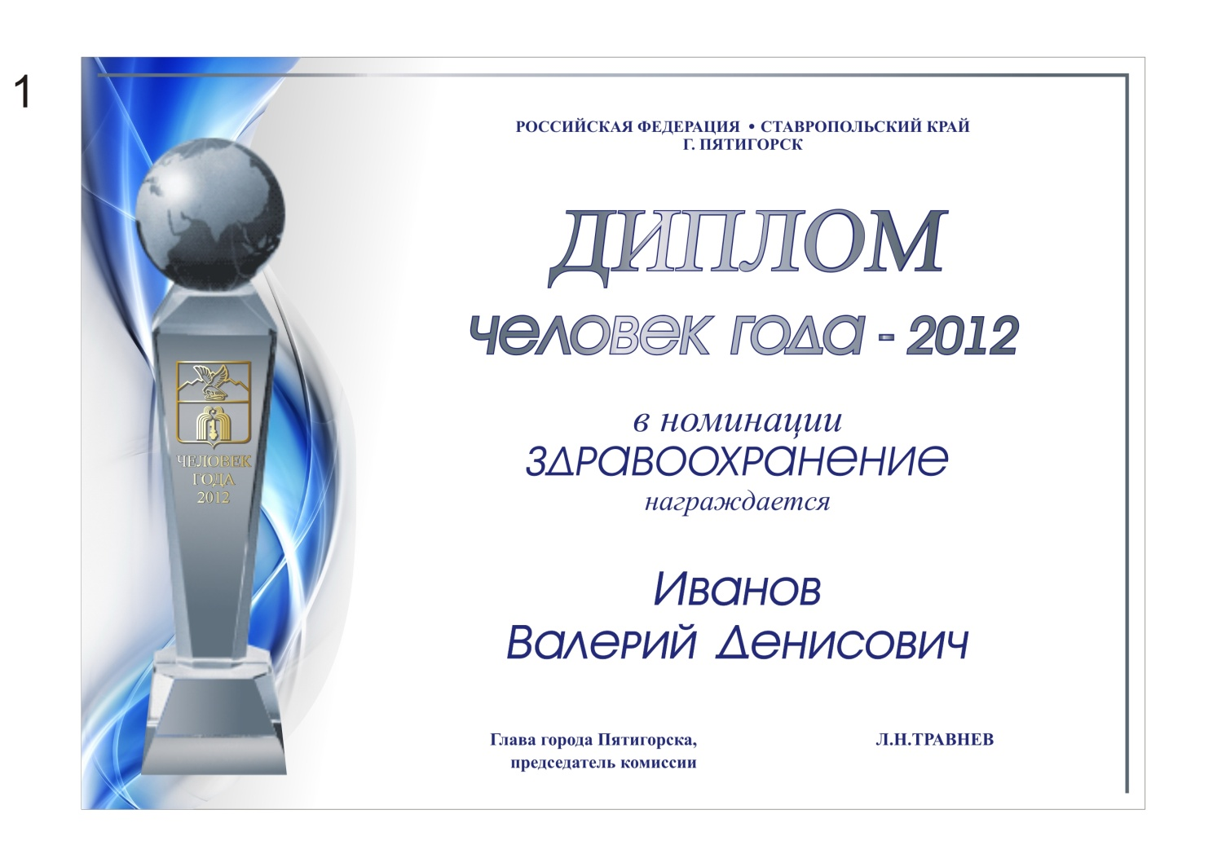

_________

Приложение 2
к постановлению администрации города Пятигорска
от _________ № _____________

СОСТАВ
комиссии по присвоению
Почетного звания «Человек года»

Председатель комиссии | Глава города Пятигорска;
Заместитель  председателя комиссии | Председатель Думы города Пятигорска (по согласованию)»;
Секретарь  Комиссии  Члены комиссии: | Заведующий Общим отделом администрации города Пятигорска;
Член комиссии | Заместитель председателя Думы города Пятигорска (по согласованию);
Член комиссии | Председатель Общественного Совета города Пятигорска (по согласованию)
Член комиссии | Заместитель главы администрации города Пятигорска, управляющий делами администрации города Пятигорска;
Член комиссии | Директор Некоммерческой организации частного учреждения «Газета «Пятигорская правда»  (по согласованию);
Член комиссии | Директор ГБУК «Государственный музей-заповедник М.Ю. Лермонтова» (по согласованию)
Член комиссии | Заведующий протокольным отделом организационно-протокольного управления администрации города Пятигорска.

Заместитель главы администрации
города Пятигорска, управляющий делами
администрации города Пятигорска А.А.Малыгина

